

INSTITUCION EDUCATIVA DEPTAL GUSTAVO URIBE RAMIREZ
GRANADA CUNDINAMARCA AÑO 2022
PLAN DE MEJORAMIENTO Y/O DE PROFUNDIZACIÓN PARA ESTUDIANTES
DOCENTE: IRENE AMAYA DOMINGUEZ | AREA, ASIGNATURA Y/0 DIMENSIÓN: INGLES
GRADO: 601 PERIODO: | FECHA ELABORACION Y ENTREGA AL ESTUDIANTE  OCTUBRE
COMPETENCIA(S) NO ALCANZADA(S) | DESCRIPCION DE ACTIVIDADES A DESARROLLLAR
Comprende pequeños textos en presente simple: Expone sus trabajos en forma oral y escrita.  El estudiante escribe y habla sobre sus gustos y preferencias.  -Comprende pequeños textos en presente simple: Expone sus trabajos  -Usa el conocimiento para anticiparse al  Puede preguntar y responder a su profesora y compañeros en inglés (Yes/No and WH Q)  Describe en forma escrita y oral havitos y rutinas  Emplea vocabulario visto en clase para escribir y relatar acciones yn sucesos. | función de la lengua.  -vocabulario y gramática: en la actividad encontrará, una caja de vocabulario que le servirá para resolverlas, es necesario que revise sus apuntes y haga uso del diccionario.  -textos discontinuos: debe observar y analizar de forma detallada las imágenes, leer y comprender las instrucciones y luego responder a preguntas, o unir, describir, etc.  comprensión lectora: primero debe leer el texto en inglés, hacer un reconocimiento global de la lectura, es decir, comprender el tema, el vocabulario, el tiempo verbal etc, enseguida soluciona las actividades propuestas. En caso de tener dificultades haga uso diccionario y tus familiares
CRITERIOS DE EVALIUACION  1. se deben presentar todas las actividades sin excepción en la fecha indicada  3.la parte escrita tiene un valor de 50%  4. la sustetación 50 % | FUENTES BIBLIOGRÁFICAS  http://enjoyenglish.free.fr/english/primaire/concentration/indoor/indoor.htm  https://www.superteacherworksheets.com/graphing.html  https://www.tolearnenglish.com/  http://enjoyenglish.free.fr/english/primaire/concentration/indoor/indoor.htm  las actividades realizadas en el primer y segundo periodo  way to go 6th
ANEXOS (Guías – Talleres):

FECHA DE ENTREGA  Septiembre 21 | FECHA DE entrega  OCT 09 2022 sustentación oral y escrita desde el 16 de octubre
ESTUDIANTE | VALORACIÓN DOCENTE
Revisado Coordinacion Maria Lucy Gutierrez
ANEXOS

INSTITUCIÓN EDUCATIVA DEPARTAMENTAL
Gustavo Uribe Ramírez

AREA: HUMANIDADES SUBJECT : ENGLISH TEACHER: IRENE AMAYA GRADE 601
TITULO DE LA GUÍA: ACTIVIDADES DE NIVELACIÓN

Function language
Language Functions
• Talk about, numbers, colors, nationalities, preposition de places
• Describe places, clothes and places and costumes
• Identify cultural
characteristics
• Ask for and give information: habits and daily routines
Text Types:
• form, informative paragraph,
descriptive paragraph,
advertisement, newspaper
article
simple present to be, and regulars’ verbs

Read the sentences. Write one word from the Word bank on the line.
- Lee las oraciones. Escriba una palabra del banco Word en la línea.
Words Bank.

And
or
but

There is one example.
1.I like fish and chips apples
2.I like apples __________ I don’t like oranges
3. would you like orange juice _________ would you like lemonade?}
4. you can have cake ________ you can’t have sweets
5 I like milk. I drink it at breakfast, at lunch __ ______ at dinner!
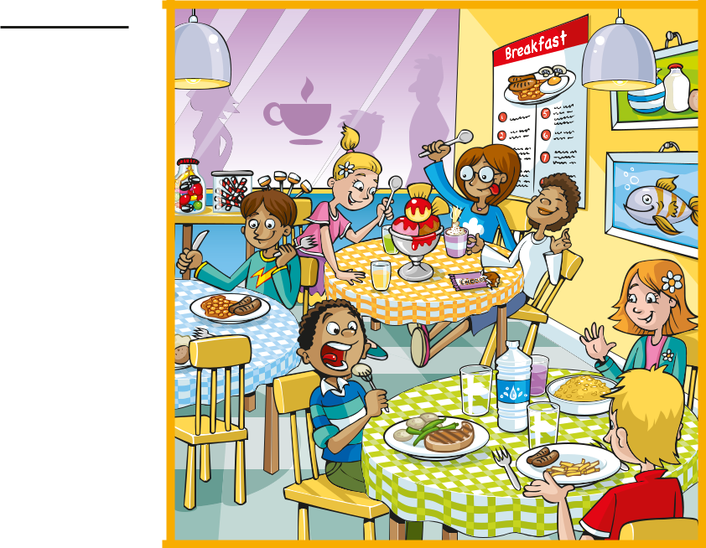
2.QUESTIONS: Yes/N0 mira el ejemplo
1.The children are happy Yes, they are
2. Some girls are eating ice cream ______
3. the children are eating fish ______
4.The children are at home _______
5. there are seven children ______
4.
. 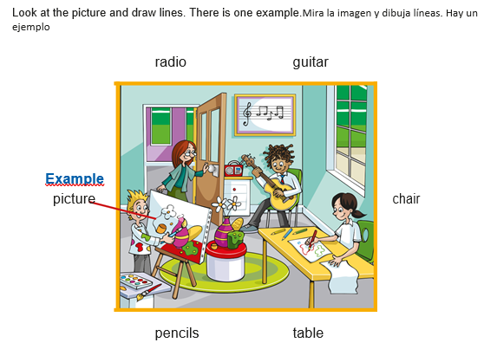
Read the text below. Choose a word from the Word bank.

5. Write the correct word next to numbers 1–5. There is one example.
Lea el texto a continuación. Elija una palabra del banco de Word..Escriba la palabra correcta junto a los números 1–5. Hay un ejemplo.
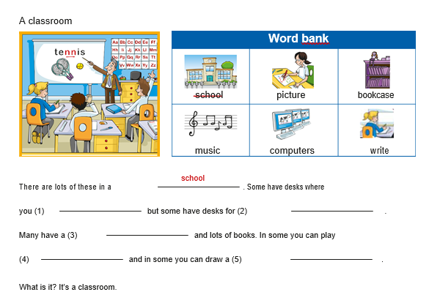
6. lee el siguiente texto y responde a las preguntas
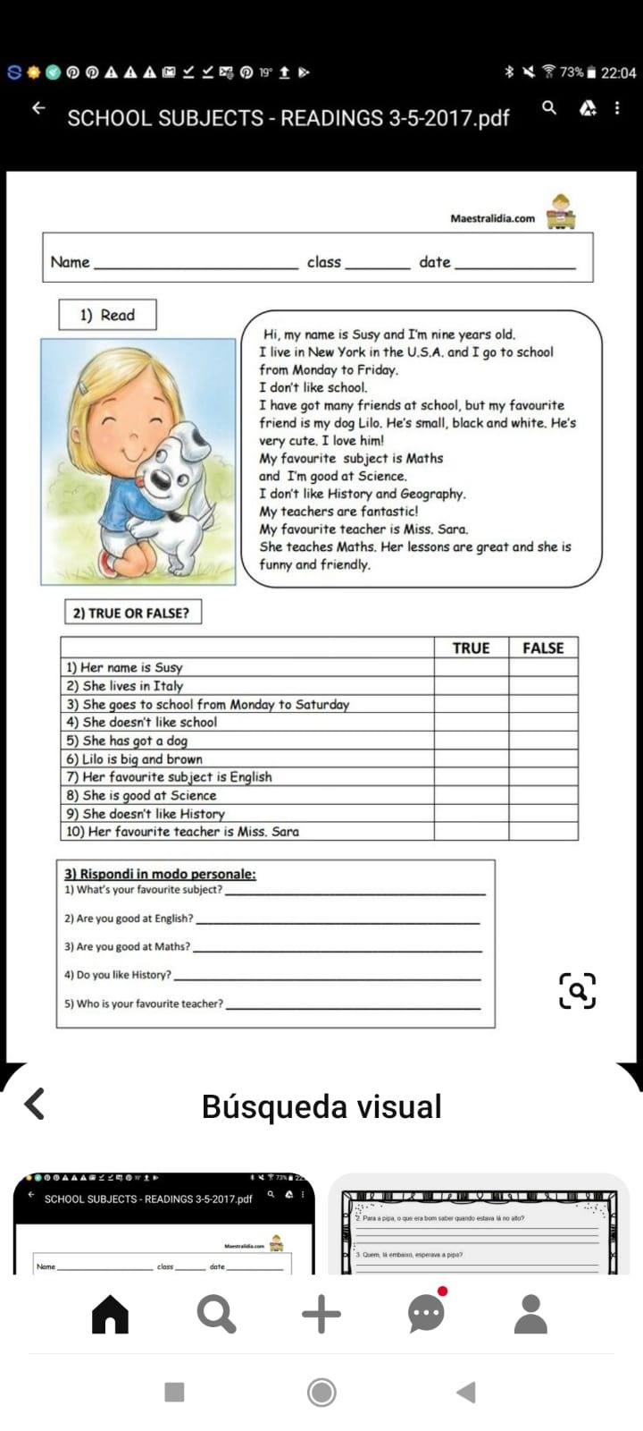

3.2 actividades de profundización del conocimiento.
En esta unidad vamos a realiza actividades de repaso con las temas vistos durante el año escolar
. Te invito que con ayuda de tu cuaderno y tus guías resuelvas las siguientes actividades

Complete:
I ——— always happy.
2. Name 5 physical description words.
3. Give 3 greeting expressions.
4. Describe your mum’s routine.
5. Give 3 expressions teachers use in the classroom.
6. What time do you get up?
7. Name 5 colors.
8. Describe your daily routine.
9. Say the name and age of two classmates.
10. Talk about your family.
11. Give 3 good habits at school.
12. Name 4 frequency expressions.
13. Talk about a person you admire.
Complete: This is ——— book. These ——— some dictionaries.
15. Spell the names of two classmates.
16. Describe your father’s routine.
17. Complete: This is ——— eraser. This is ——— chair.
18. Give 2 bad habits at school.
19. Name 5 classroom objects.
20. Ask two classmates what time they go to bed and
report it to your group.
21. Say 3 words to describe people you admire.
22. Introduce yourself and your team to the class.
23. Give 2 expressions to ask about routines.
24. Talk about your habits at school.
25. Say the name and age of your parents, and where they
come from.
26. Tell the time.
27. Say the numbers: 13, 30, 60, 70
28. Give a physical description of your best friend.
29. Name 5 parts of the body.
30. Say the days for yesterday, today and tomorrow.

Grammar
For questions 6-10, organize the sentences and rewrite them on the lines. There is one
example (0).

0. three brothers. / Hi! My name / I have / is Sandra.

Hi! My name is Sandra. I have three brothers.
________________________________________________________________________________________________

6. my brother / This is / Steven.

7. blond hair. / He / has / curly,
_________________________________________________________________________________________________

8. work / Does / ? / he

_________________________________________________________________________________________________

9. he / Yes, / does

________________________________________________________________________________________________

10. arrives at school / on time / He always

_________________________________________________________________________________________________

11. lee la descripción y relaciónala con la imagen por medio de una flecha.

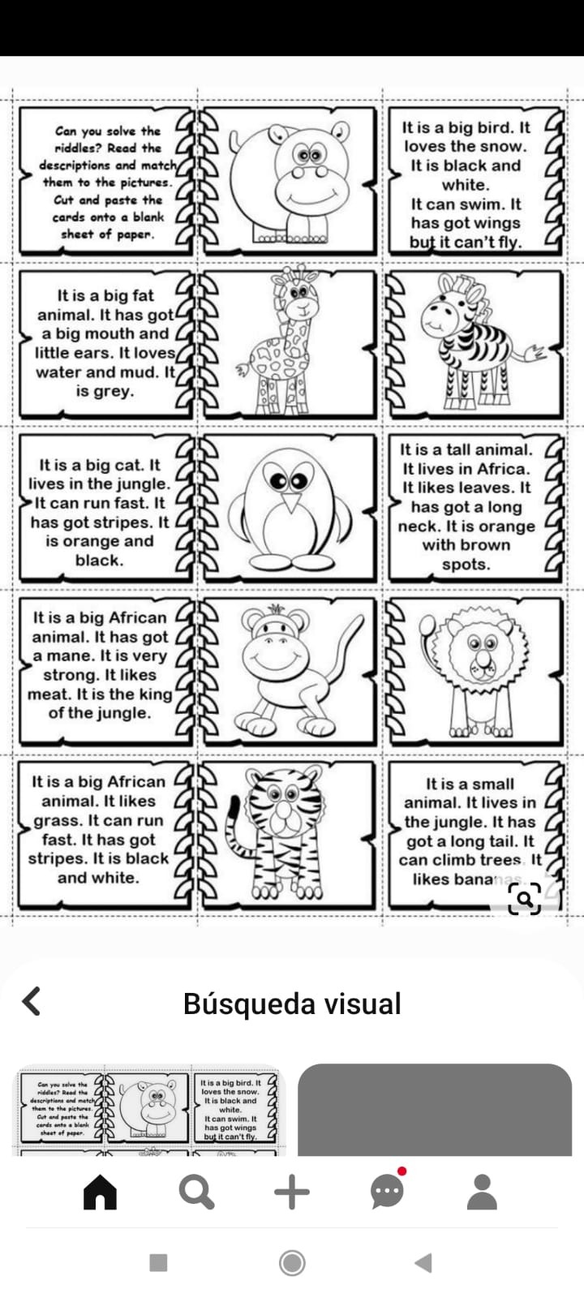

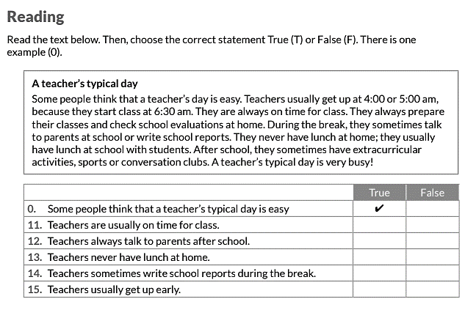
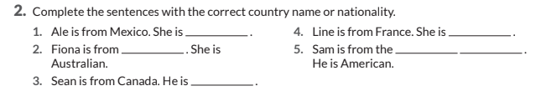

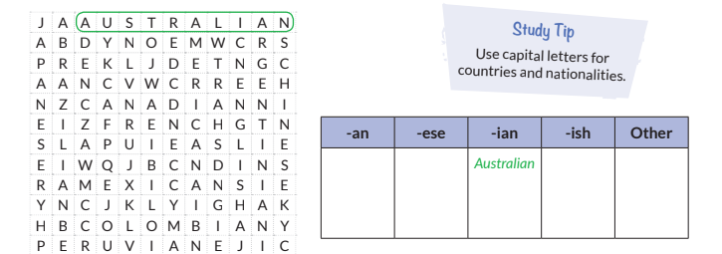

6. Rutinas. Relacione la imagen con la actividad, un el con una flecha, como aparece en el ejemplo

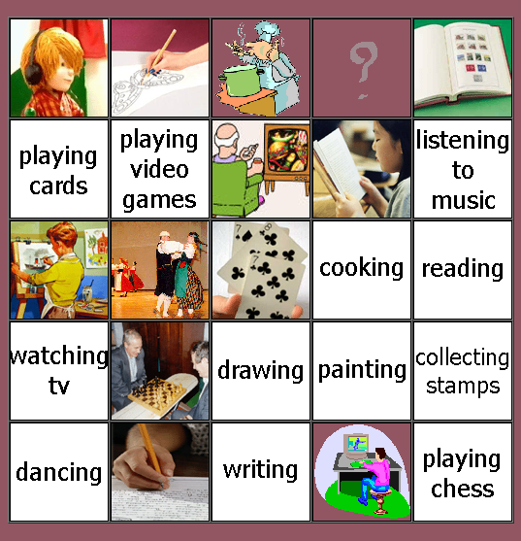
Observa las imagenes, y escribe el número de la actividad que le corresponda a la imagen mira el ejemplo

1.he wakes up | 2.he watches tv | 3.he sleeps | 4.he has dinner | 5.he gets dressed | 6. he gets to school | 7.he goes home | 8.he gets undressed | 9.he has lunch | 10.he listens to the radio.
11.he gets up | 12.he has a wash | 13.he does his homework | 14.he goes to bed | 15 he get home | 16.he brusher his teeth | 17.listens to the radio | 18.he goes to school | 19.he has a shower | 20.he has breakfast
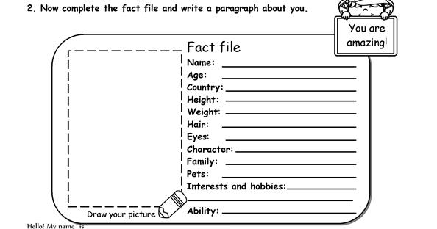

ANSWERS THE QUESTIONS
1, what’s your last name? ____________________________
2, what’s your surname? ____________________________
3. who old are you? ________________________________
4. where are you from? _____________________________
5.what’s your cell l phone? ________________________
6. what is your profession? __________________________
7. what are your hobbies? _________________________
8. what’s your favorites pet? _________________________
8. what’s your father name? ________________________
9. where do you live? _____________________________
10. what’s your I.D card number? ___________________

READING PROYECT

en este tema vamos a desarrollar diferentes estrategias de lectura con diversos tipos de textos.
Carnival of Barranquilla
Carnival is one of the most traditional Colombian folklore celebrations. Dance groups, costume makers, and the Queen of the Carnival work very hard to make it an unforgettable party. We celebrate carnival for four days. On Saturday, we see ‘The Battle of Flowers’, a parade of dance groups and floats. On Sunday, we see ‘La Gran Parada de Tradition’ and the ‘Orchestra Festival’. On Monday, ‘the Gran Parada de Comparsas’ shows fantasy costumes and dancing. Carnival ends on Tuesday with The Burial of Joselito, who symbolizes the joy of the Barranquilla Carnival.
What is the Carnival of Barranquilla?
_______________________________________________
Where is this celebration performed? Barranquilla. Who participates in the party?
______________________________________________
What is the ‘Battle of Flowers’?
___________________________________________
Answers the questions about the activities and celebrations. Use in or on
1. In which month do you celebrate Valentine’s Day?
____________________________________
2. When is Christmas Day?
________________________________________
Teniendo en cuenta la lectura anterior realice un folleto sobre el Carnaval de Barranquilla.
Realice un poster sobre su personaje favorito, tenga en cuenta, name, last name, place of birth, nationality, physical appearance.
Preparar oral, La docente realiza preguntas relacionadas con las temáticas vista en clase . presentación personal, gustos y disgustos, comandos, modales de habilidades, descripciones , y opiniones, tal como se evaluaba al inicio de cada clase

